网站风格参考

1. 1号店 电子商务类网站
重点在搜索， 内容展示 ， 方便客户找到自己想要的商品
导航区： 网站的各类服务
侧边栏： 商品分类， 排行榜
内容展示区： 条件及排序方式选择， 展示方式有图片和列表两种方式
这样的页面， 可以快速的帮助用户筛选常用的价格，品牌等因素。而社交类应用可以增加关注度等属性， 还可以及时更新相关的评论。

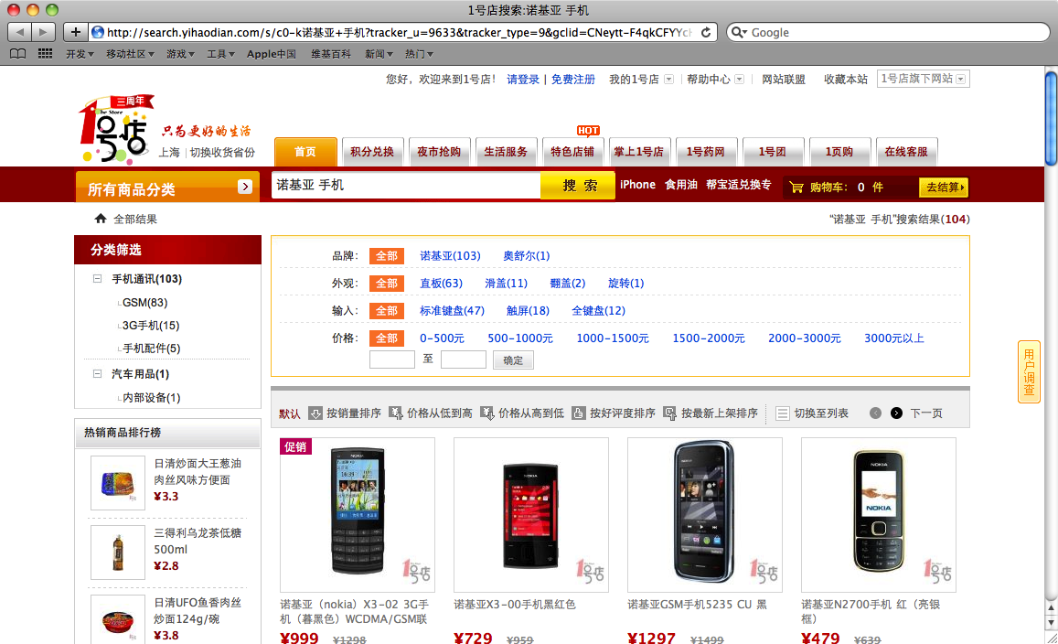

- 太平洋电脑网： It产品测评类网站
超大横幅， 挡住半个屏幕。
主要以发布咨询，和报价为主。
作为社交平台， 在没有主动产生内容的情况下，可以通过产品链接到相应的时尚达人来作为产品的主要咨询。
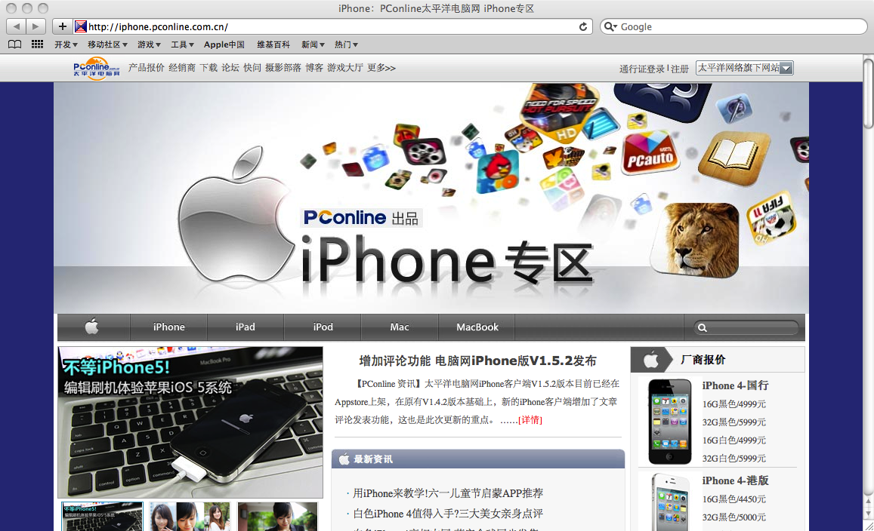

- 中关村（ZOL）， 产品报价
横幅加厂商广告占掉半个屏幕
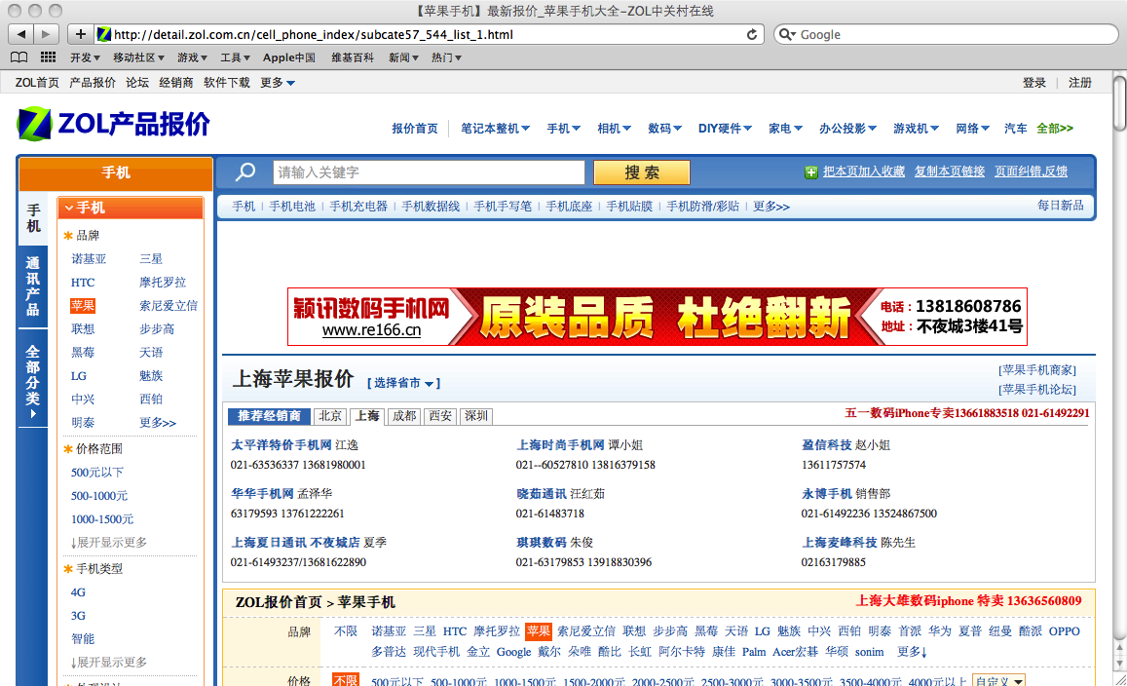
- 手机中国
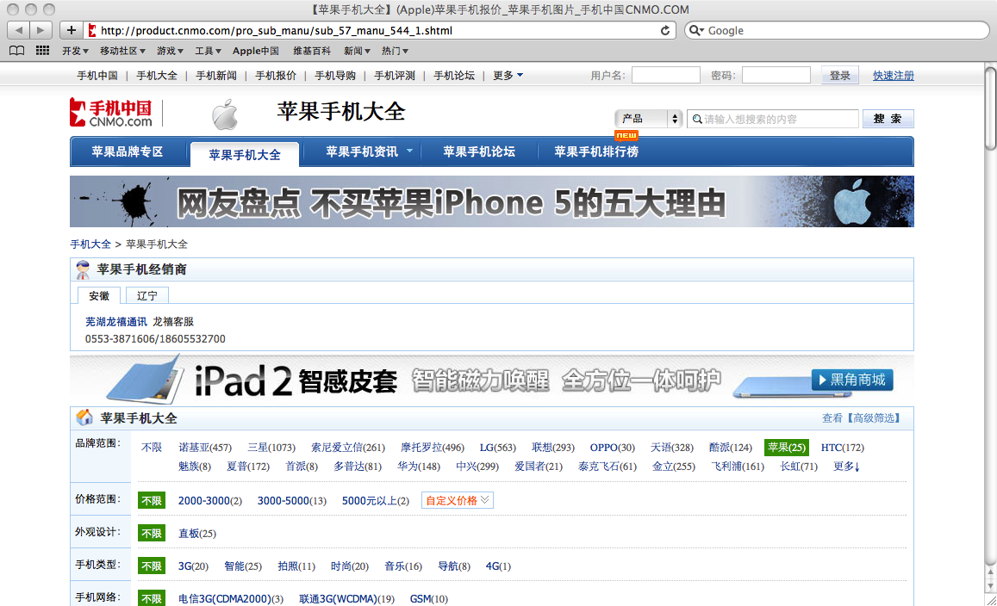

- PCHome
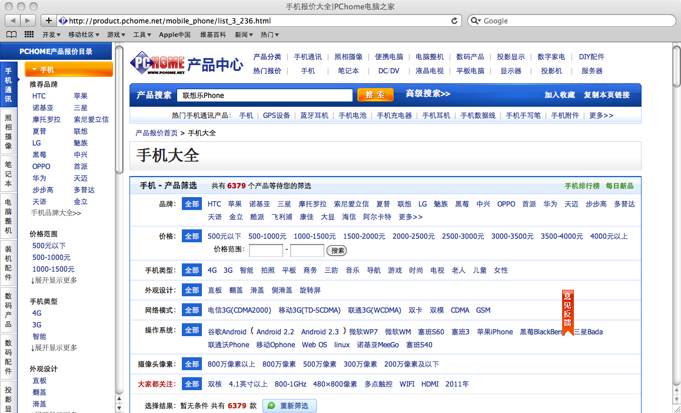
6。泡泡网
